**Institut Sains** **dan Teknologi Terpadu Surabaya**

Jl. Ngagel Jaya Tengah 73 - 77, Surabaya 60284

Telp. (031) 5027920 Fax. (031) 5041509

Laboratorium : L-304

Waktu : Rabu / 15.45-17.45

Minggu Ke : 4

Materi : 3 Konstruksi Fundamental

Praktikum : Intro to Programming

Jurusan : S1 - Informatika

Tanggal : 20 Oktober 2021

Jenis Soal : Materi dan Tugas

# MATERI (TOTAL: 40)

Buatlah Program sederhana dengan beberapa menu seperti berikut. Program akan keluar jika input yang diberikan adalah angka 4. Ketika diinputkan nomor 1-3, maka program akan masuk ke sub-menu program. Jika input yang diberikan tidak valid, maka berikan keterangan bahwa input tidak valid lalu menu akan tampil kembali.

Contoh Menu :

Program Multifungsi  
==========================

1. Menghitung selisih hari
2. Cek Bilangan Prima
3. Cetak segitiga
4. Keluar

Pilih :

1. Menghitung selisih hari

Pada subprogram ini, user akan diminta untuk menginputkan 2 tanggal. Lalu program akan menghitung selisih dari kedua tanggal tersebut dalam bentuk tahun, bulan, dan hari. Asumsikan bahwa 1 bulan adalah 30 hari.

Contoh :

Menghitung selisih hari

=======================

Masukkan tanggal 1 : 12

Masukkan bulan 1 : 1

Masukkan tahun 1 : 2010

-----------------------

Masukkan tanggal 2 : 9

Masukkan bulan 2 : 11

Masukkan tahun 2 : 2013

-----------------------

Selisih : 3 tahun, 9 bulan, 27 hari

1. Cek Bilangan Prima

Pada subprogram ini, user diminta untuk menginputkan suatu bilangan. Lalu cetaklah keterangan apakah bilangan tersebut adalah bilangan prima atau bukan. Bilangan prima adalah bilangan yang hanya bisa dibagi oleh 1 dan bilangan itu sendiri. Program akan meminta input terus sampai user menginputkan -1 dan program akan Kembali ke menu awal.

Masukkan Bilangan : 9

Bilangan 9 bukan merupakan bilangan prima.

Masukkan Bilangan : 79

Bilangan 79 merupakan bilangan prima.

1. Cetak Segitiga

Pada subprogram ini, user diminta untuk menginputkan Panjang dari segitiga dan program akan mencetak segitiga sesuai dengan contoh yang telah diberikan. Input yang diterima hanya angka ganjil, apabila yang diinputkan adalah genap maka berikan keterangan bahwa angka bukan ganjil. Program akan meminta input terus sampai diinputkan angka 99 dan program akan kembali ke menu.

Masukkan panjang segitiga : 4

Angka tidak ganjil

Masukkan panjang : 3

* * *

*

* * *

Masukkan panjang : 5

* * * * *

* *

*

* *

* * * * *

Masukkan panjang : 7

* * * * * * *

* *

* *

*

* *

* *

* * * * * * *

Masukkan panjang segitiga : 99

Kembali ke menu awal.

**DILARANG MENGGUNAKAN MATERI YANG BELUM DIAJARKAN PADA MINGGU INI**

**JIKA MELANGGAR MAKA NILAI MATERI : 0**

**PERHATIKAN KETENTUAN DIBAWAH :**

* **Dilarang menggunakan materi yang belum diajarkan di praktikum. Melanggar nilai materi = 0**
* **Highlight kriteria yang dikerjakan dengan warna kuning dan kumpulkan word beserta dengan file materi, apabila tidak dikumpulkan maka materi tidak akan diperiksa.**
* **Akan ada pengurangan nilai sebesar -5 untuk setiap kriteria yang dihighlight namun tidak dikerjakan.**
* **MENCONTEK = Nilai MOD 2**
* **Kumpulkan file dalam bentuk zip pada Google Classroom dengan format Mn_9DigitNRP. Contoh : M1_219116837.zip . Nama File Salah = nilai div 2**
* **Nilai Materi juga akan -10 apabila terlambat, karena sudah diberi tambahan waktu untuk upload.**

## MATERI : 40

**Highlight kriteria yang dikerjakan dengan warna kuning dan kumpulkan beserta dengan file materi, apabila tidak dikumpulkan maka materi tidak akan diperiksa.**

|  |  |
| --- | --- |
| **SCORE** | **KRITERIA** |
| **Nomor 1 (13)** | |
| 0/3 | Dapat membuat looping menu dan keluar dengan benar |
| 0/3 | Dapat menginputkan tanggal, bulan, dan tahun dengan benar |
| 0/3/7 | Dapat menghitung selisih dan menampilkannya dengan benar (tanpa minus) |
| **Nomor 2 (13)** | |
| 0/5/9 | Dapat mengecek apakah bilangan prima atau bukan dengan sesuai |
| 0/2 | Dapat Kembali ke menu utama, apabila -1 diinputkan. |
| 0/2 | Tampilan rapi dan sesuai |
| **Nomor 3 (14)** | |
| 0/5/10 | Dapat mencetak segitiga dengan benar |
| 0/2 | Dapat mengecek bilangan genap atau ganjil |
| 0/2 | Dapat Kembali ke menu utama, apabila 99 diinputkan |
| Total : 40 | |

# TUGAS (TOTAL = 30)

Buatlah program permainan sederhana bernama GG.ANTE. Dalam program ini, terdapat 2 jenis permainan, yang pertama adalah High Low dan yang kedua adalah Blackjack. Pertama-tama program akan menampilkan main menu.

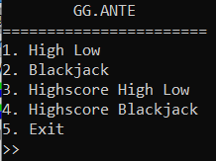

Ketika pemain menginputkan 1, maka akan masuk ke permainan High Low. Ketika menginputkan 2, maka akan masuk ke permainan blackjack. Ketika menginputkan 3, maka akan mencetak highscore dari game High Low. Ketika menginputkan 4, maka akan mencetak highscore dari game Blackjack. Ketika menginputkan 5, maka akan exit dari program. Jika input selain diatas, maka akan mencetak keterangan input invalid dan cetak menu kembali.

**High Low**

Pada game High Low ini pemain diminta untuk menebak apakah angka yang selanjutnya akan lebih tinggi atau lebih rendah dari angka yang sekarang. Pertama-tama, akan muncul menu untuk permainan High Low seperti berikut.

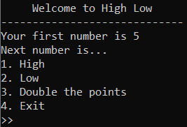

Mula-mula system akan merandom angka dan menjadi first number, lalu system akan merandom angka lagi untuk menjadi next number. Angka yang dirandom adalah dari 1-50. Jika hasil random next number sama dengan current number, maka random next number kembali, sehingga tidak akan sama. Setelah itu pemain menginputkan salah satu pilihan dari menu yang ada diatas. Jika pemain memilih high atau low dan benar, maka replace current number dengan next number, tambahkan score sebanyak 5 poin dan munculkan pesan anda benar. Jika memilih high atau low dan salah, maka munculkan pesan game over dan score anda.

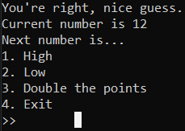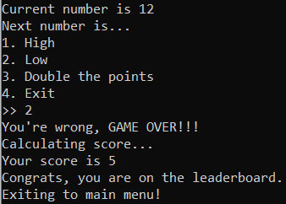

Jika pemain memilih double the points, maka pemain diberikan kesempatan untuk menebak next number sebanyak 3 kali. Jika pemain berhasil menebak, maka tambahkan score sebanyak 10 poin dan replace current number dengan next number dan munculkan pesan anda benar. Jika tebakan salah tetapi belum sampai tebakan ke-3, maka munculkan pesan anda salah dan sisa kesempatan menebak. Jika sampai tebakan ke 3 dan salah, maka munculkan pesan game over dan score anda.

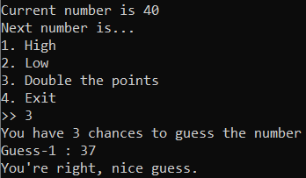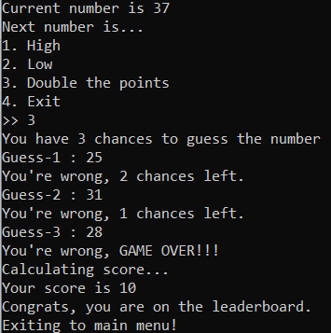

Jika score pemain masuk ke dalam leaderboard, maka munculkan pesan bahwa anda masuk leaderboard dan kembalikan ke main menu.

Jik pemain menginputkan 99, maka akan mengaktifkan cheat dan akan memunculkan next number. Setelah mengaktifkan cheat, cetak ulang menu. Jika tidak mengerjakan cheat, tugas tidak akan diperiksa.

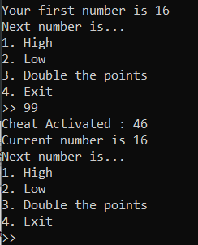

Jika pemain memilih menu exit, maka kalkulasikan score pemain dan jika score pemain masuk leaderboard, munculkan pesan lalu kembalikan ke main menu.

**Blackjack**

Blackjack adalah game yang menggunakan kartu remi. Tujuan dari game blackjack ini adalah mengumpulkan kartu di tangan pemain sampai nilainya berjumlah maksimal 21. Pada blackjack, kartu angka akan bernilai seperti angkanya, kartu Jack, Queen, King akan bernilai 10, dan kartu AS akan bernilai 11. Pada game blackjack ini pemain akan melawan computer, masing-masing maksimal memiliki 5 kartu di tangan. Mula-mula stage akan dimulai dari stage 1, pemain dan computer akan mendapatkan 1 kartu random.

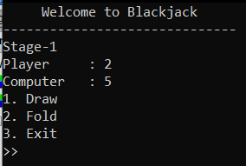

Pemain memiliki 2 menu yaitu draw dan fold, jika pemain memilih menu draw maka pemain akan mendapatkan lagi 1 kartu random dari deck. Jika kartu yang ada pada tangan pemain jumlahnya melebihi dari 21, maka berikan pesan anda kalah dan jika kartu yang ada pada tangan pemain jumlahnya belum melebihi 21 maka pemain bisa melakukan draw kembali.

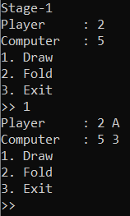

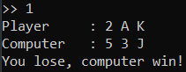

Jika kartu pada tangan pemain berjumlah 21, maka tampilkan pesan blackjack dan pemain akan langsung menang dan lanjut ke stage berikutnya.

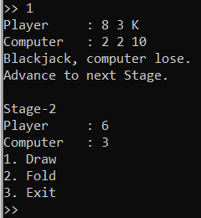

Jika pemain memilih fold, maka pemain tidak akan bisa melakukan draw kartu lagi dan menunggu computer untuk selesai melakukan draw kartu. Untuk computer sendiri, computer akan selalu melakukan draw kartu sampai dengan kartu berjumlah antara 18-21 meskipun player melakukan fold. Jika jumlah kartu computer sudah berada antara 18-21 maka computer akan melakukan fold. Jika telah fold, maka berikan keterangan fold disamping kartu dari pemain. Hal yang sama juga berlaku untuk computer, jika kartu pada tangan computer berjumlah 21, maka berikan pesan blackjack dan player kalah. Jika pada pemain maupun computer tidak ada yang mendapatkan blackjack dan jumlah kartu tidak ada yang melebihi 21 atau player dan computer sama-sama telah melakukan fold atau player dan computer masing-masing sudah memiliki 5 kartu, maka jumlah kartu yang lebih besar menang.

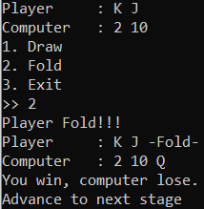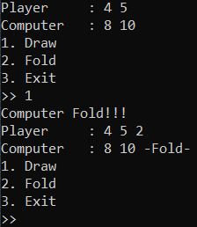

Jika player kalah, maka cetak pesan bahwa player kalah dan kalkulasikan score. Untuk score sendiri adalah stage yang telah diselesaikan*5. Jika player masuk ke dalam leaderboard maka berikan pesan bahwa player masuk ke dalam leaderboard dan kembalikan ke main menu.

Jika player memilih exit, maka kalkulasikan score dan berikan pesan jika player masuk ke leaderboard lalu kembalikan ke main menu.

**Highscore**

Tampilkan high score dari masing” game dengan tampilan seperti berikut. Jika slot highscore belum ada yang terdaftar, maka cetak “-“. Jika sudah ada yang terdaftar, maka cetak score nya.

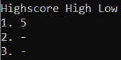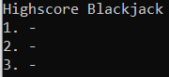

**PERHATIKAN KETENTUAN DIBAWAH :**

* **Dilarang menggunakan materi yang belum diajarkan di praktikum. Melanggar nilai tugas = 0**
* **Highlight kriteria yang dikerjakan dengan warna kuning dan kumpulkan word beserta dengan file tugas, apabila tidak dikumpulkan maka tugas tidak akan diperiksa.**
* **Akan ada pengurangan nilai sebesar -5 untuk setiap kriteria yang dihighlight namun tidak dikerjakan.**
* **MENCONTEK = Nilai MOD 2**
* **JIKA TIDAK MENGERJAKAN CHEAT MAKA TUGAS TIDAK DIPERIKSA**

## TUGAS : 30

**Highlight kriteria yang dikerjakan dengan warna kuning dan kumpulkan beserta dengan file tugas, apabila tidak dikumpulkan maka tugas tidak akan diperiksa.**

|  |  |
| --- | --- |
| **SCORE** | **KRITERIA** |
| 0/1 | Menu bisa looping tanpa error |
| 0/1 | Bisa exit program |
| **High Low** | |
| 0/1 | Dapat men-generate random next number |
| 0/2/4 | Menu High dan Low berjalan dengan benar |
| 0/4 | Menu Double the Points berjalan dengan benar |
| 0/1 | Perhitungan score benar |
| 0/1 | Score dapat masuk ke leaderboard dengan benar |
| 0/1 | Cheat berjalan dengan benar |
| 0/1 | Mencetak semua keterangan dengan sesuai contoh |
| **Blackjack** | |
| 0/2 | Dapat men-generate kartu random awal dengan benar |
| 0/4 | Dapat mencetak kartu di tangan sesuai dengan contoh |
| 0/2 | Menu draw dan fold berjalan dengan benar |
| 0/1 | Dapat memberikan keterangan fold jika pemain telah melakukan fold |
| 0/2 | Pengecekan menang, kalah, dan blackjack benar |
| 0/1 | Perhitungan score benar |
| 0/1 | Score dapat masuk ke leaderboard dengan benar |
| **Highscore** | |
| 0/1 | Bisa mencetak highscore dengan benar |
| 0/1 | Tampilan rapi dan sesuai |
| Total : 30 | |

Penyusun Soal

(Nickolas Hartono)

Asisten

Menyetujui

(Dr. Yosi Kristian, S.Kom. M.Kom.)

Koordinator Kuliah

Mengetahui

(Grace Levina Dewi, M.Kom.)

Koordinator Laboratorium